Часть 1. Дизайн и конфигурация сети
Задание 1. Настройте связность сети на уровне VLAN
- PCL-3 и PCL-4
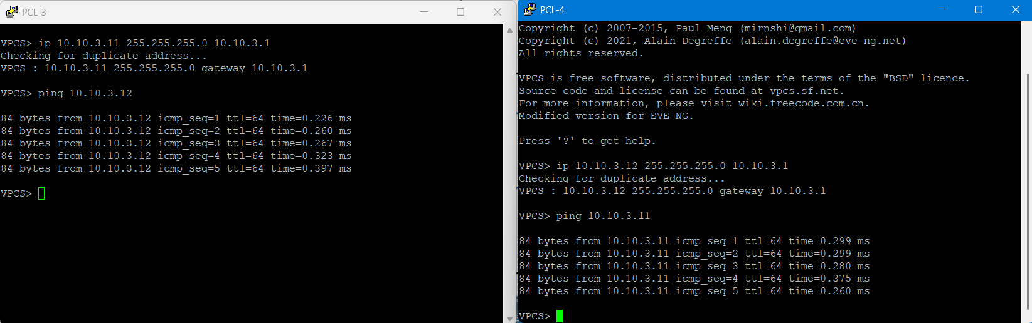
- Portal и FS
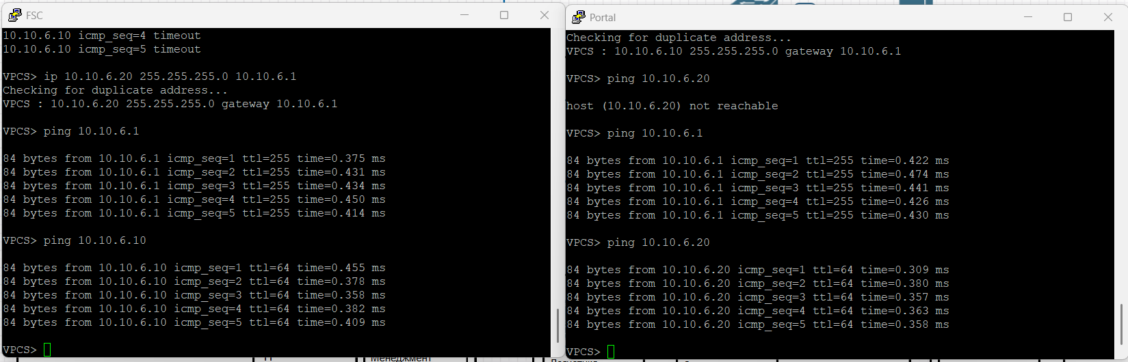
- PCL-1 и PCL-2
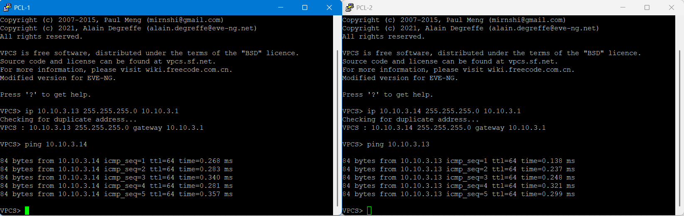
- PCS-1 и PCS-2
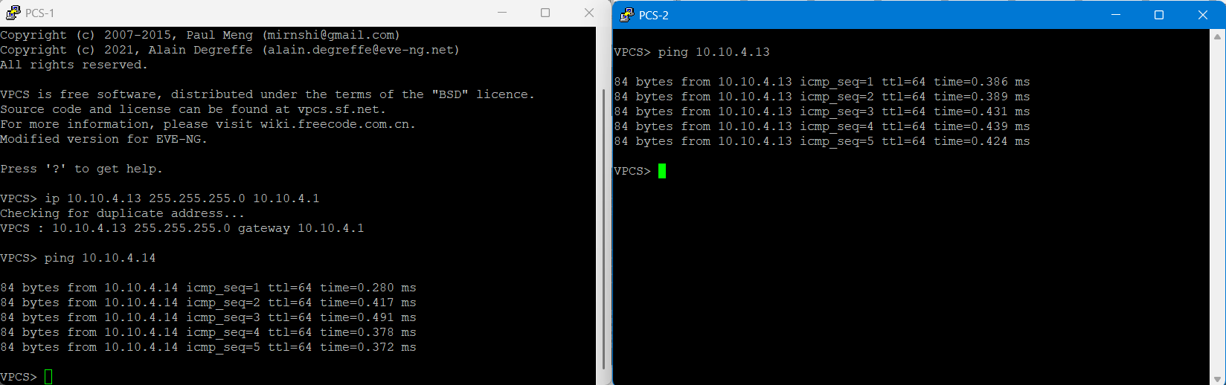

Задание 2. Настройте маршрутизацию в дарксторе
- Используйте ping между двумя устройствами в одном VLAN. Проведите проверку для следующих пар и сделайте скриншоты результатов:
1. PCL-1
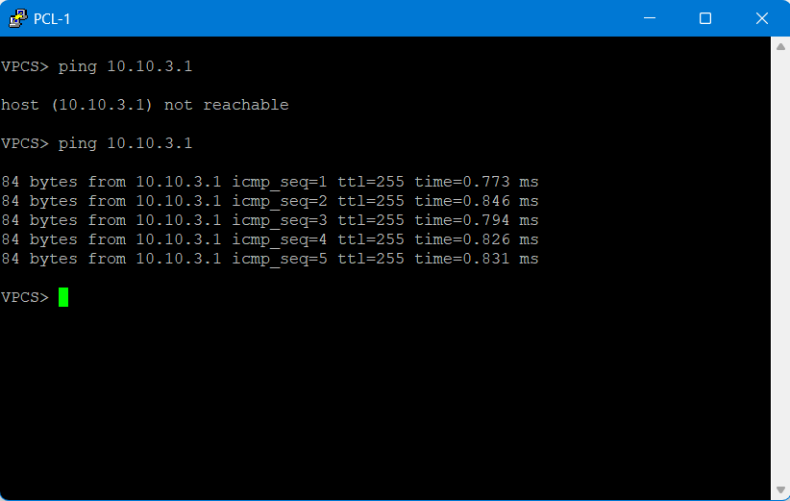
2. PCS-1
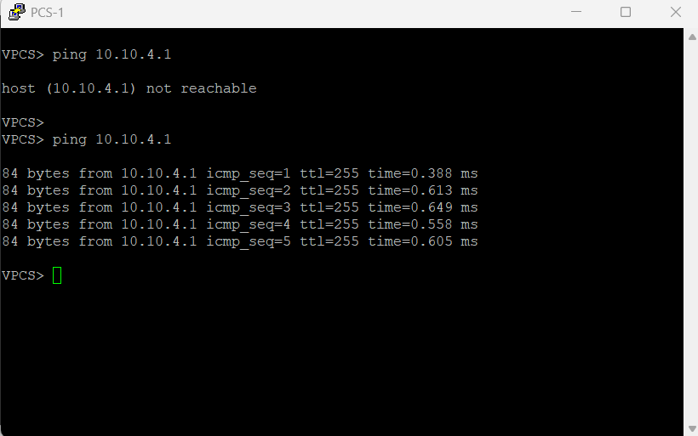
- Portal
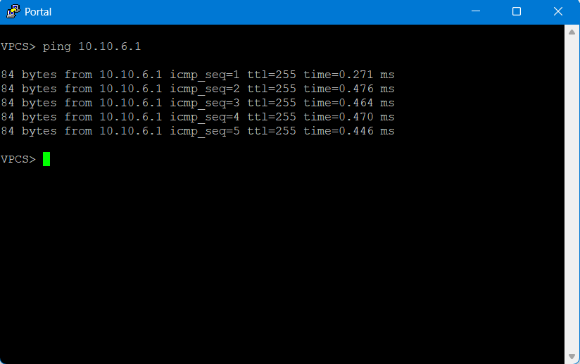

- Используйте ping между устройствами в разных VLAN, но в одной локации. Проведите проверку для следующих пар и сделайте скриншоты результатов:
1.PCL-3 и PCS-3
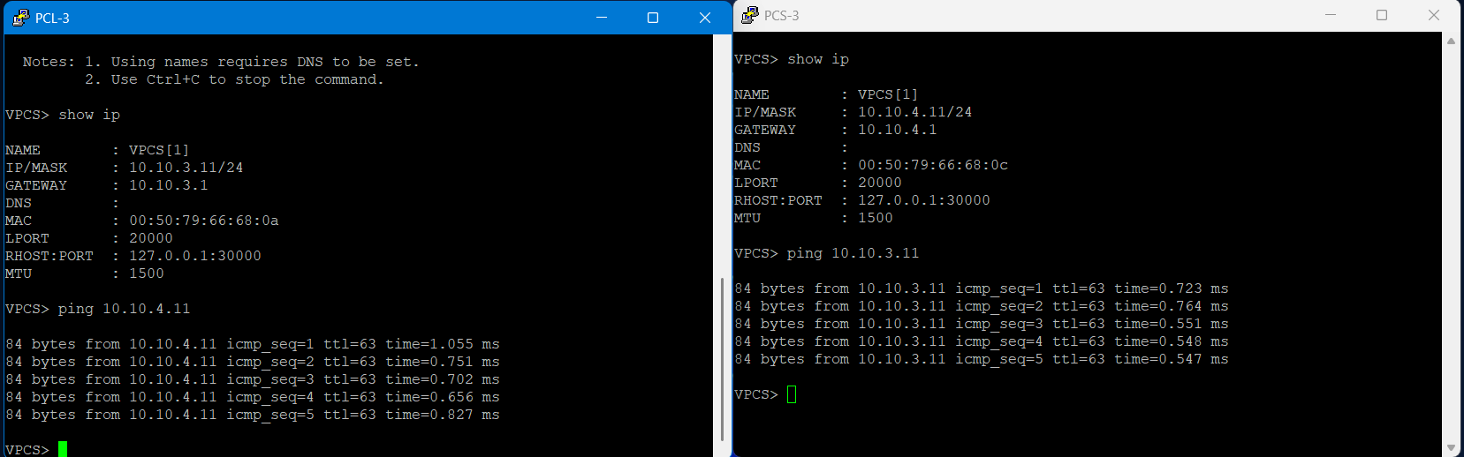
2.PCL-4 и PCS-1
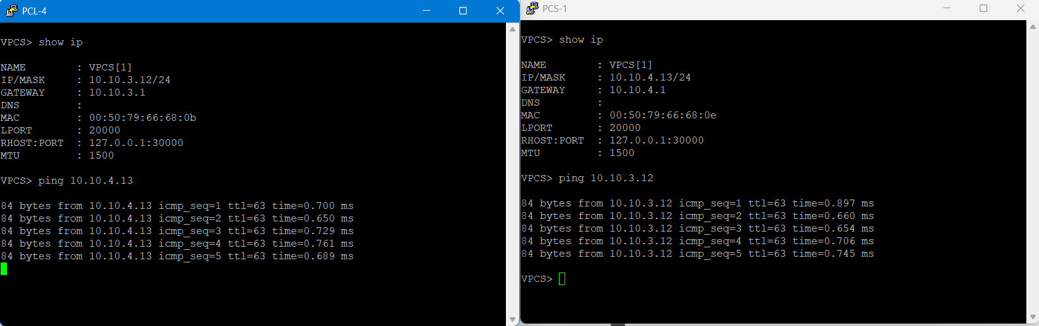
3.PCL-1 и PCS-2
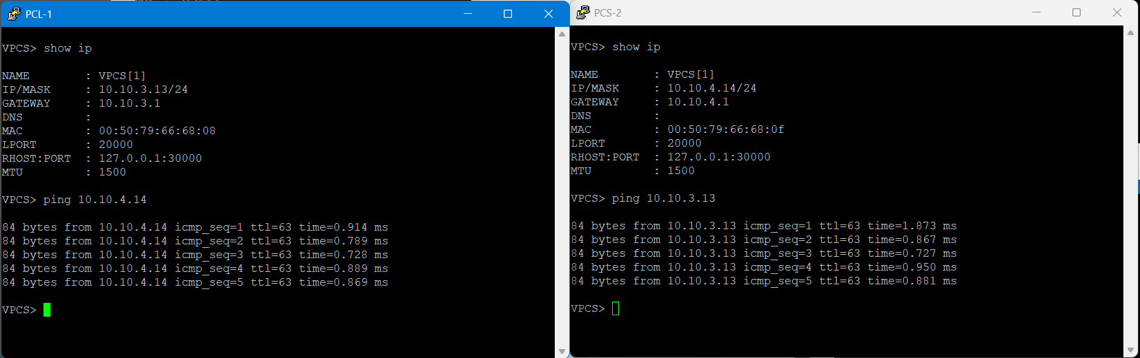

Задание 3. Настройте DHCP-сервисы
1.PCL-3
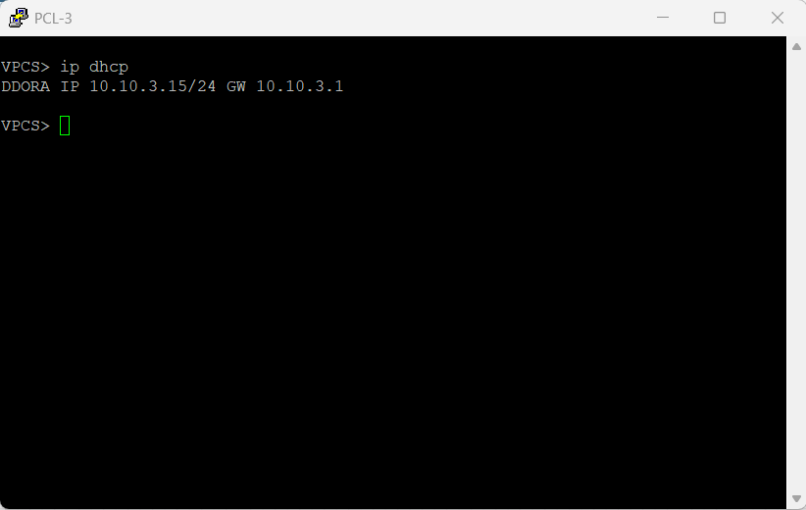
2.PCS-1
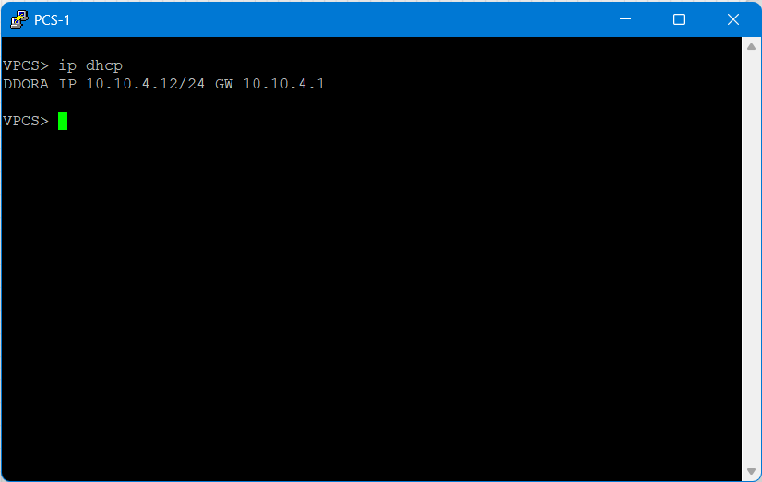

Задание 4. Настройте выход в интернет
1.R-Darkstore
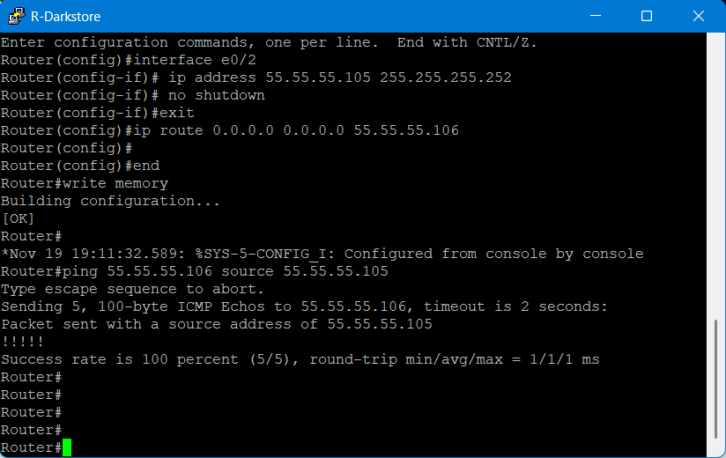
2.R-Darkstore
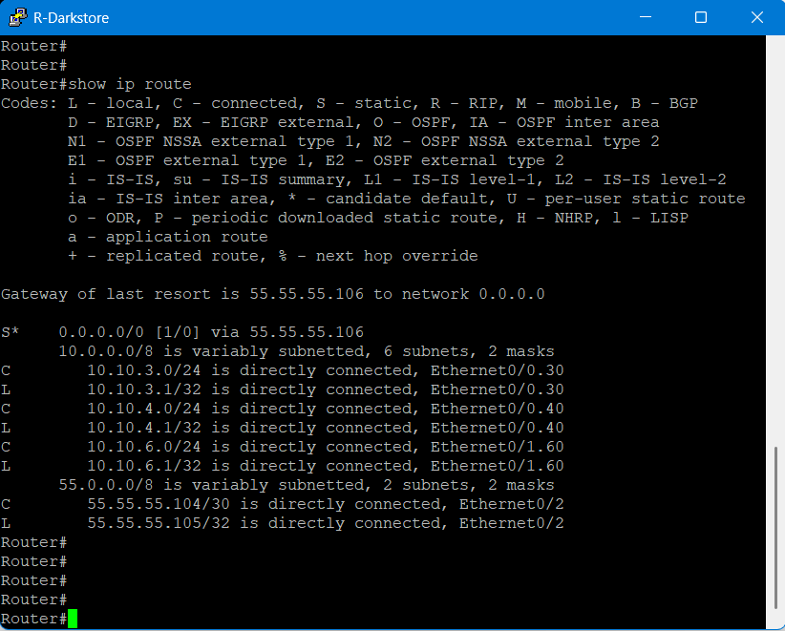

Задание 5. Настройте тестовый «интернет-сервер»
INTERNET:
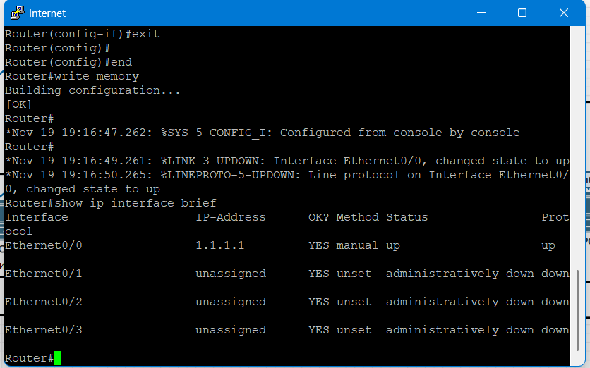
ISP:
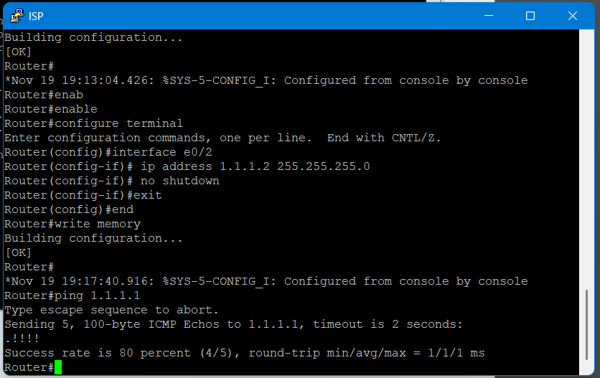
ISP Ip Route:
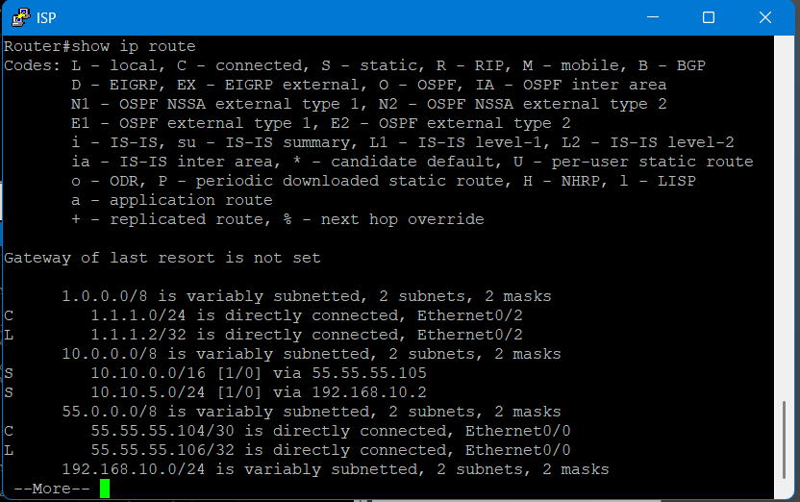

Задание 6. Настройте NAT в сети даркстора
- show run | section nat|interface.
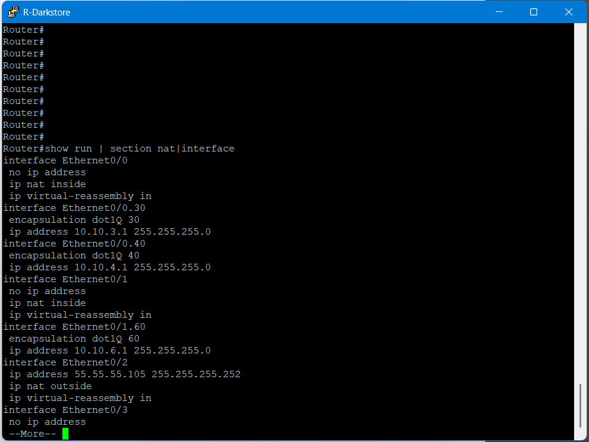
- Ping с устройства PCL-1 до тестового адреса сервера в интернете.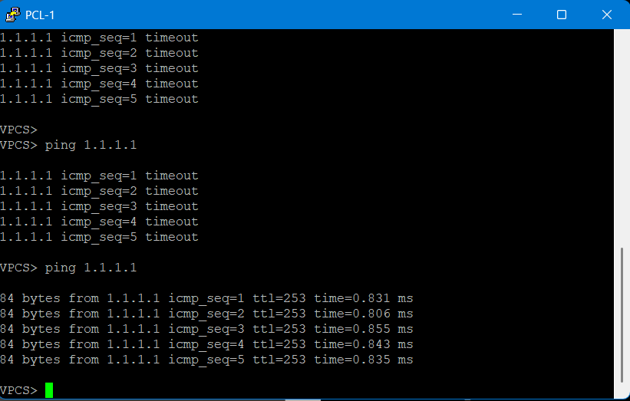
- Ping с устройства PCS-3 до тестового адреса сервера в интернете.
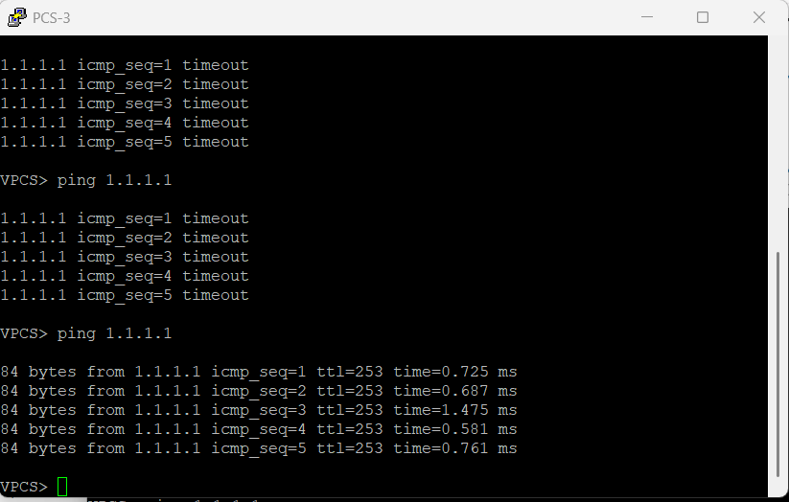
- show ip nat statistics с маршрутизатора R-Darkstore.
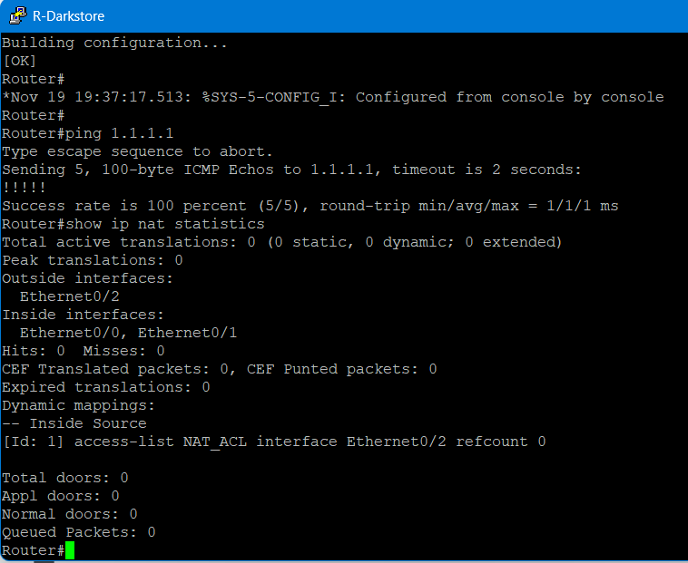
Задание 7. Настройте связность сети на уровне VLAN
1.PCI-1 и PCI-2
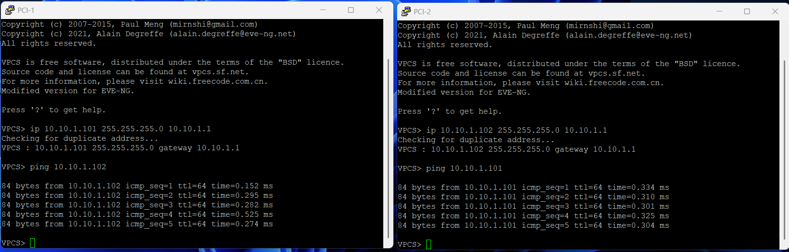
2.FS и Mail
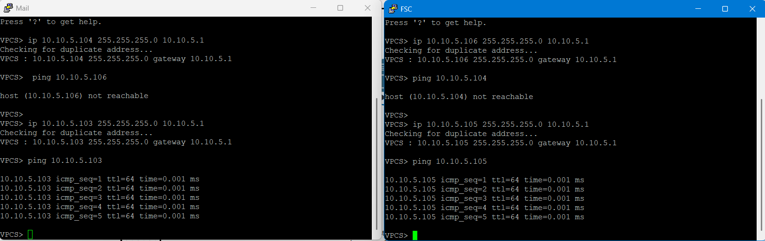
3.PCM-1 и PCM-2
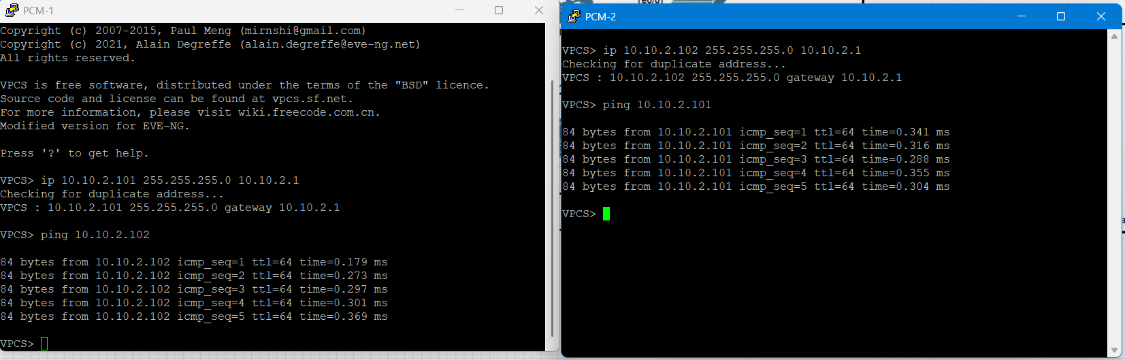

Задание 8. Настройка маршрутизации в головном офисе
1.PCI-1 и PCM-1
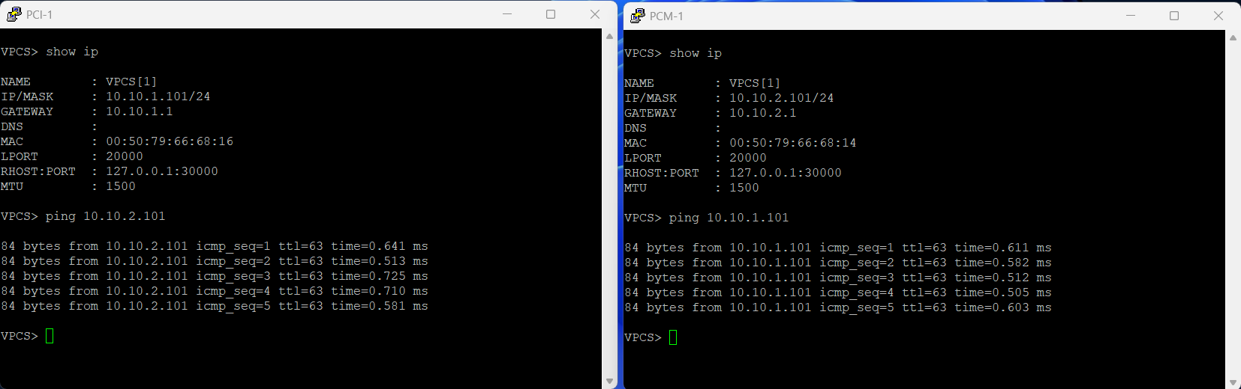
2.PCM-2 и DC (Domain Controller)
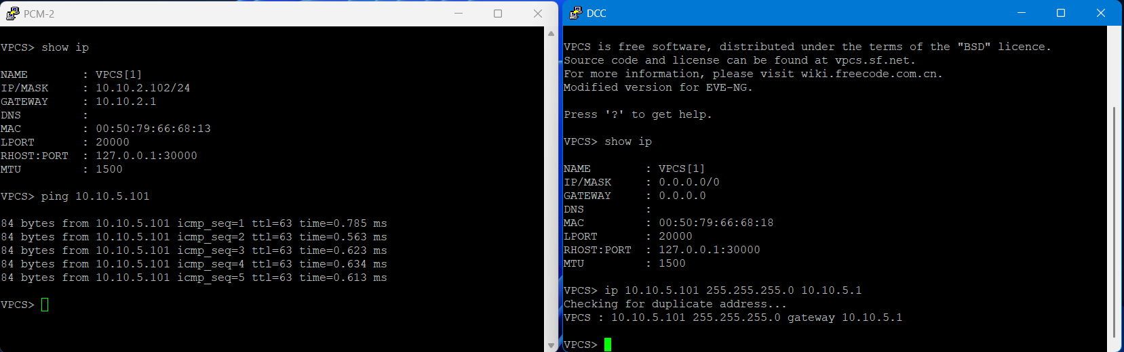
3.PCI-2 и DNS.
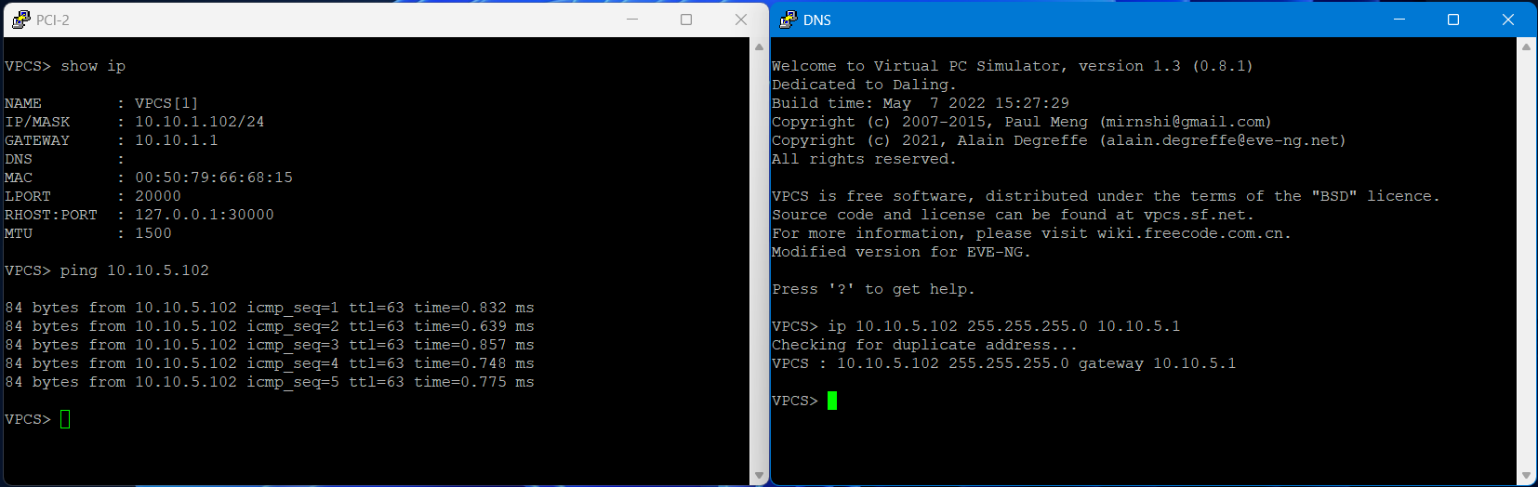

Задание 9. Настройте DHCP-сервисы
PCI-1 PCM-1.
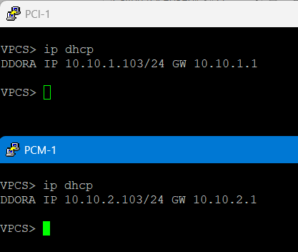
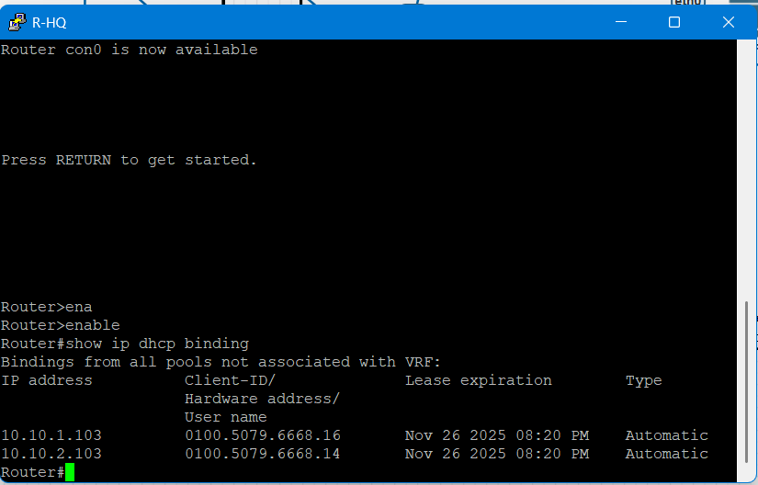
Задание 10. Настройте выход в интернет
- Используйте ping между интерфейсами R-HQ и ISP. В команде ping должны быть указаны интерфейсы. Проведите проверку и сделайте скриншот результата.
- Выведите таблицу маршрутизации на устройстве R-HQ. Приложите скриншот таблицы.

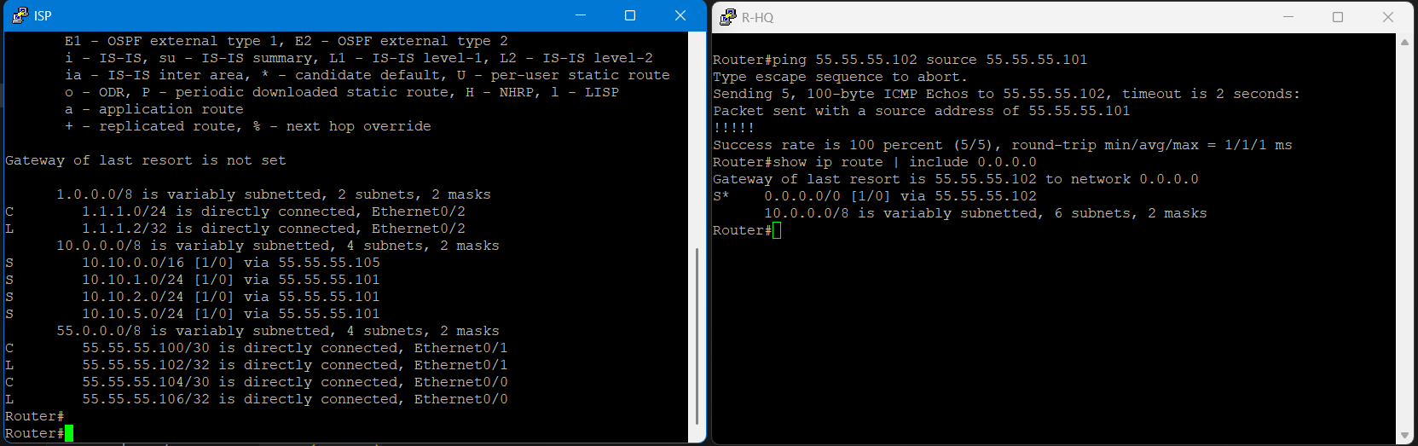

Задание 11. Настройте NAT в сети головного офиса
- show run | section nat|interface.
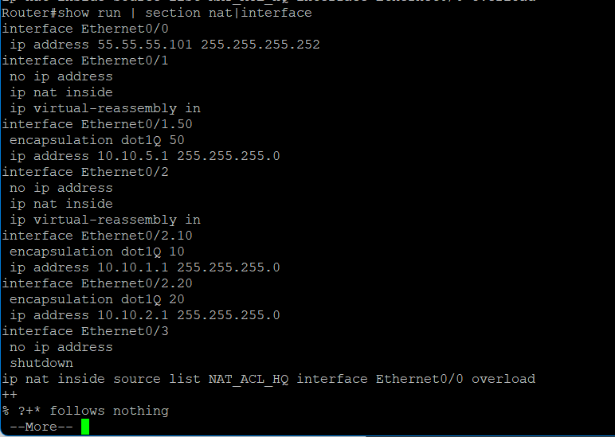
- Ping с устройства PCI-1 до тестового адреса сервера в интернете.
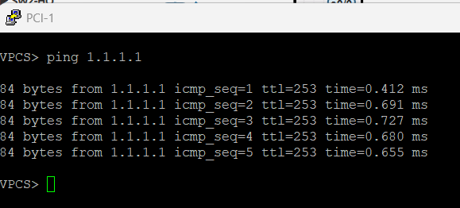
- Ping с устройства PCM-1 до тестового адреса сервера в интернете.
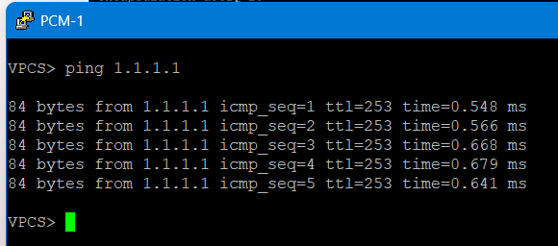
- R-HQ используйте команду show ip nat statistics.
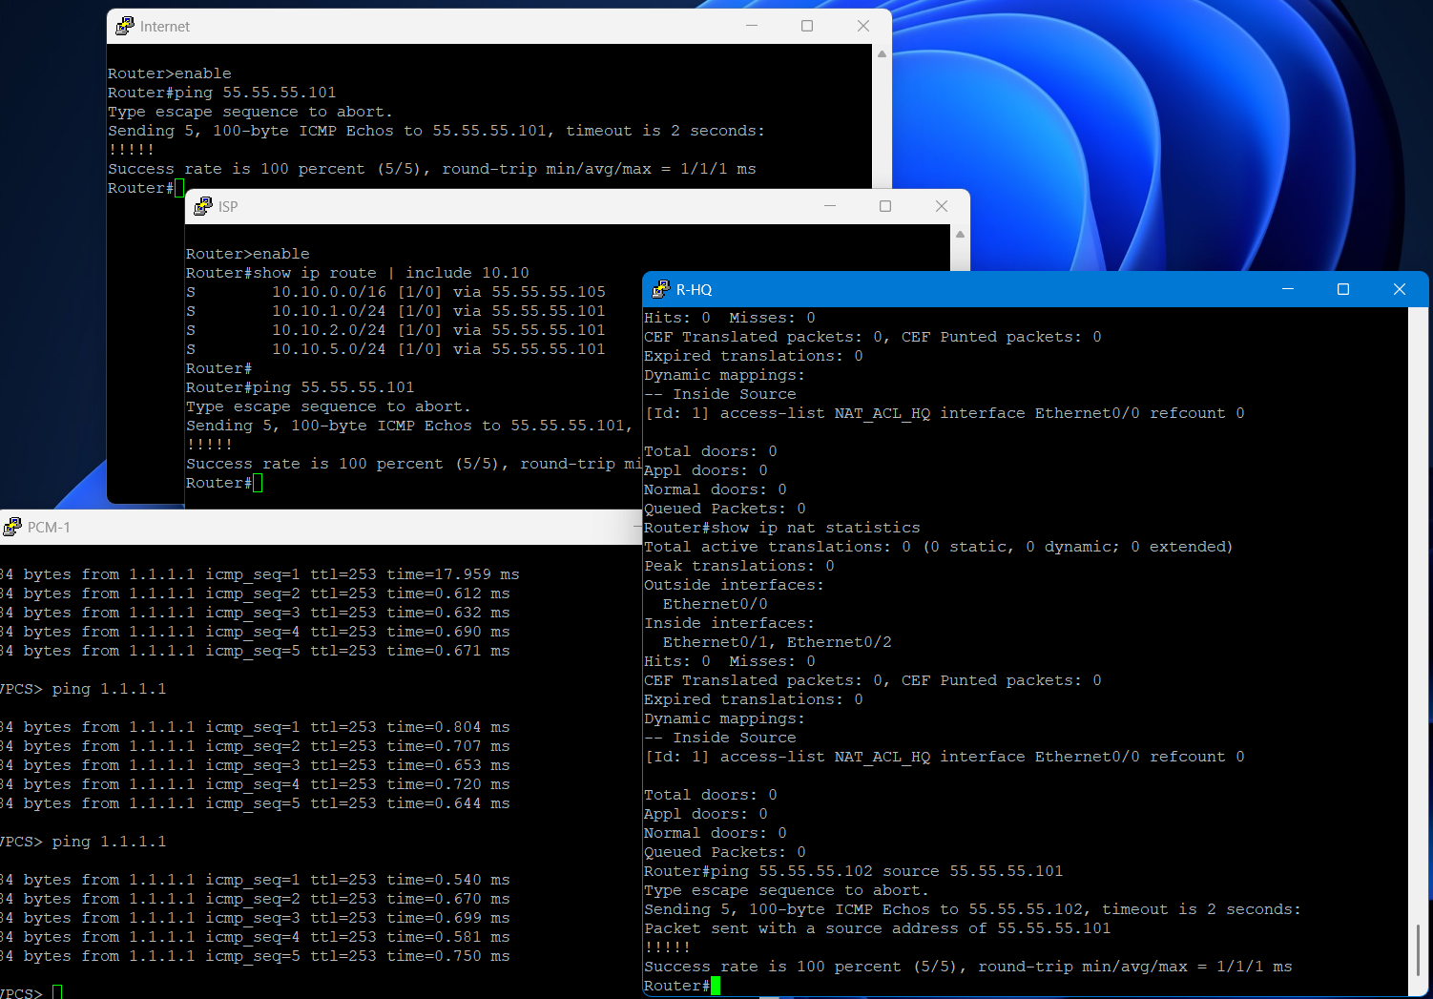

Задание 12. Опубликуйте веб-сервер в интернете
- show run | section nat|interface.
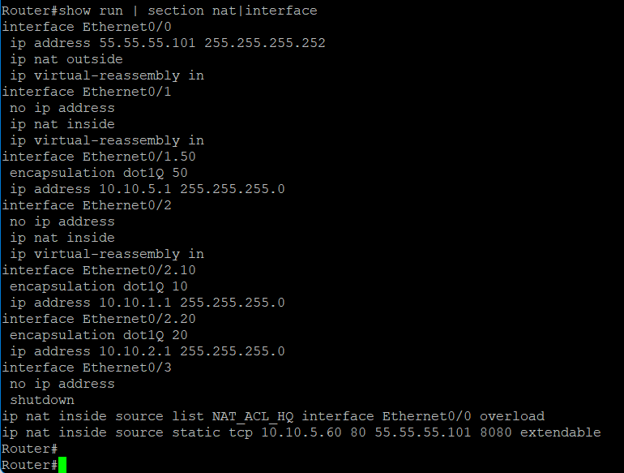
- Telnet, по порту 8080. C тестового сервера для выхода в интернет на внешний адрес R-HQ.
- Show ip nat translations на маршрутизаторе R-HQ.
